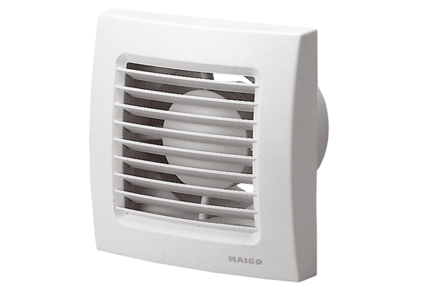Malý ventilátor ECA 150 VZObsah dodávky: 1 kusSortiment: A
Typové číslo: 0084.0013Výrobce: MAICO

